Résolution par recours à la déduction
Type : logique
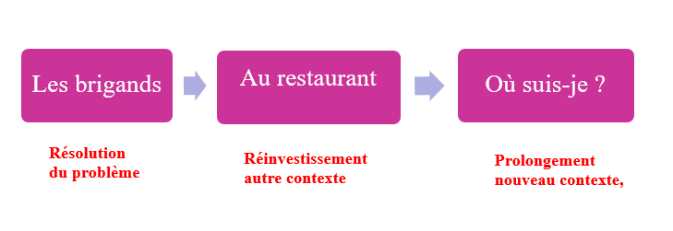
D’autres problèmes proposés :
- Qui fait quoi ?
- Sa couleur préférée.
- Qui a quoi ? (animal)
- Qui collectionne quoi ?
- Ranger ces romains.
- Les bijoux des princesses.
- Qui a quoi ? (fruit)
- Où est-il ?
- Les instruments de musique.
- Regarde qui veut quoi.
- Où sommes-nous ?
- Qui fait quoi 2 ?
- La niche du chien.
- Où habitent-ils ?
- Le moyen de transport.
- Quelle est son habitation ?

Type : organisation des étapes de résolution 5 équations à 5 inconnues
